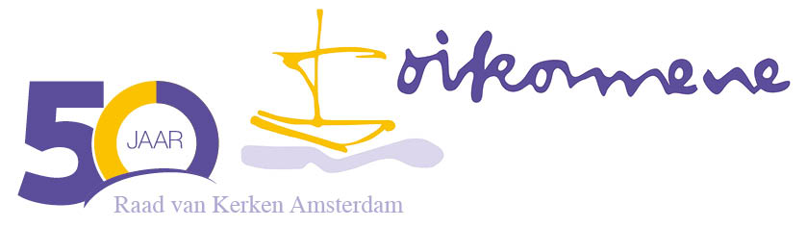  
  
**Nieuwsbrief Raad van Kerken Amsterdam december 2019**Beste lezer,

In deze nieuwsbrief vindt u allereerst een oproep aan voorgangers om te bidden voor mensen zonder onderdak, ook in deze dagen.  
Onze kerstgroet laten wij gepaard gaan met een kleine terugblik op het afgelopen jaar en een vooruitblik op 2020.   
Wij wijzen u op de Week van Gebed voor de eenheid en een derde Ontmoetingsbijeenkomst die wij op 22 februari organiseren.  
Tenslotte geven we op een bericht door over de mogelijkheid in groepsverband de tentoonstelling Kees de Kort/ Ikonen in het Bijbels Museum te bezoeken.  
  
**1. OPROEP AAN VOORGANGERS TE BIDDEN VOOR MENSEN ZONDER ONDERDAK**Op initiatief van de Gemeenschap van Sant´Egidio doen wij, mede namens onze Taakgroep Vluchtelingen, een oproep aan alle voorgangers vanaf kerstmis tot aan het eind van de week van gebed op 26 januari te bidden voor mensen zonder onderdak in onze stad. Dit ter versterking van de inzet vanuit vele geloofsgemeenschappen voor deze mensen. Onze gezamenlijke oproep, mede ondertekend door de nieuwe theoloog des vaderlands, Samuel Lee, luidt:  
  
***Bidden voor mensen zonder onderdak***

*Amsterdam, 19 december 2019*

*Beste voorganger,*

*We bereiden ons voor op kerstmis, het feest waarop de geboorte vieren van Jezus, voor wie geen plaats was in de herberg. Het is een feest waarop we de vreugde van een nieuwe belofte, van het licht, ervaren zonder te vergeten dat veel mensen een zwaar leven hebben. Juist voor hen kijken we uit naar nieuw leven.*

*In de grote steden en zeker ook in Amsterdam zijn er steeds meer mensen die dakloos zijn en voor wie ook in de winter geen of zeer gebrekkige opvang is. Honderden mannen en vrouwen leven om heel verschillende redenen op straat, van zogenaamde ‘zelfredzame mensen’ die door tegenslag hun huis kwijtraakten en mensen die al jaren buiten leven, tot vluchtelingen en migranten die geen recht hebben op opvang, maar ook geen mogelijkheden zien om elders naartoe te gaan.*

*Er zijn diverse particuliere en collectieve initiatieven die proberen mensen zo goed mogelijk te helpen, maar daarmee wordt tot nu toe een beperkte groep bereikt. Er is veel discussie in politiek en samenleving en een eenvoudige oplossing is niet voorhanden.*

*Dit betekent niet dat we niets kunnen doen. Als christenen van alle denominaties kunnen wij onze handen ineenslaan en samen bidden. De kracht van gezamenlijk gebed vermag veel.*

***Ondergetekenden nodigen daarom alle kerken in Amsterdam uit om vanaf kerstmis tot aan het einde van de week van gebed voor de eenheid (26 januari) in iedere viering of kerkdienst te bidden voor de mensen die op straat leven****. Deze gezamenlijk inspanning zal niet alleen tot toenemende betrokkenheid leiden, maar kan ook andere vruchten van de heilige Geest voortbrengen die wij nu nog niet kennen.*

*Bij deze brief vindt u een gebedssuggestie in het Nederlands en het Engels die u kunt gebruiken. Uiteraard staat het u vrij om dit gebed aan te passen of een andere formulering te kiezen.*

*Voor overleg of nadere informatie kunt u terecht bij:*

*Corine van der Loos, Gemeenschap van Sant’Egidio,* [*corine.vanderloos@santegidio.nl*](mailto:corine.vanderloos@santegidio.nl) *of Henk Meulink, voorzitter Raad van Kerken Amsterdam,* [*raadvankerkenamsterdam@gmail.com*](mailto:raadvankerkenamsterdam@gmail.com)

*Met dank,*

*Henk Meulink Samuel Lee Colm Dekker   
Raad van Kerken Amsterdam Theoloog des Vaderlands Gemeenschap van Sant’Egidio Stadsdiaken Amsterdam*

***Gebedssuggestie***

*Barmhartige God,  
Wij bidden voor de mensen voor wie geen plaats is in onze stad,  
mannen en vrouwen die geen dak boven hun hoofd hebben,  
geen plek om te slapen, hun beperkte bezittingen in een tas,  
genegeerd en vaak misprezen door voorbijgangers.  
Wij vragen u: dat er licht mag zijn in hun leven,  
dat zij mensen mogen ontmoeten die met hen zoeken naar een nieuwe toekomst.*

*Merciful Lord,  
We pray for all those for whom there is no place in our city,  
men and women who have no roof above their heads,  
no place to sleep, their few belongings in a bag,  
ignored and often scorned by passers-by.  
We ask You: let there be light in their lives,  
let them meet people who stand by them in search of a better future.*

De oproep in pdf-formaat vindt u in de bijlage.  **KERSTGROET VAN HET DAGELIJKS BESTUUR**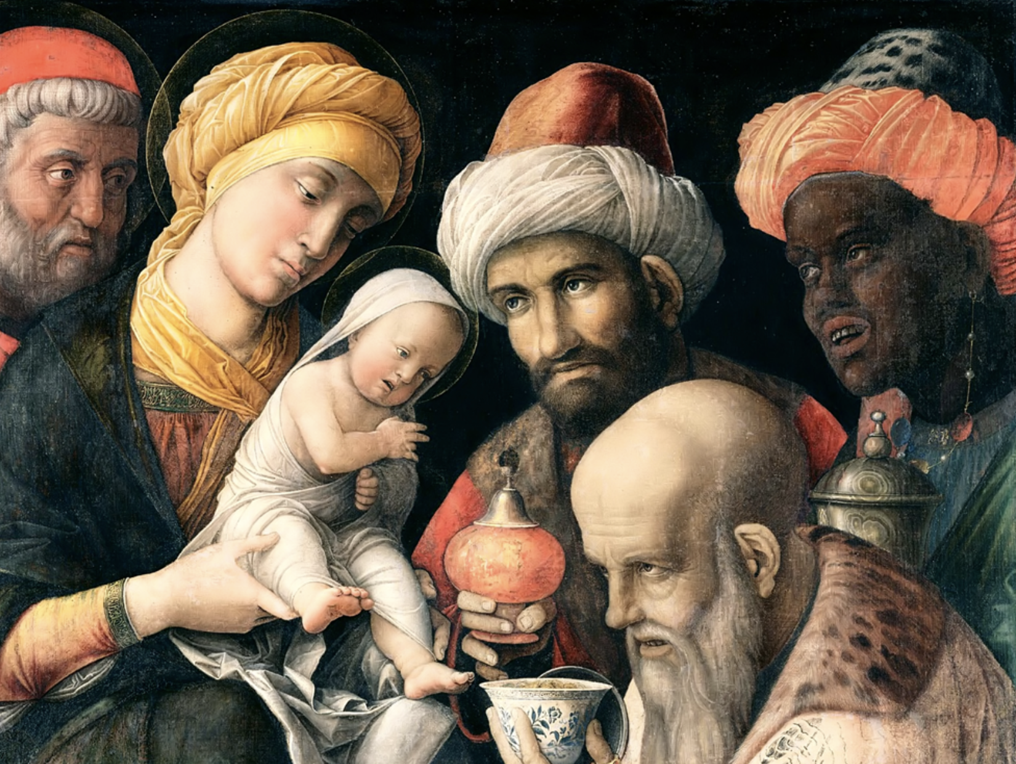Aansluitend op deze oproep willen wij allen die betrokken zijn bij het werk van onze Raad of deelnamen aan een van onze activiteiten goede kerstdagen toewensen, de komende dagen of – voor onze orthodoxe zusters en broeders over enkele weken.   
  
Als Raad van Kerken kijken we terug op een bijzonder jaar, waarin we mochten herdenken dat we 50 geleden werden opgericht. We vierden dat op bescheiden wijze met een feestelijke Algemene Vergadering, waarbij verschillende mensen aanwezig waren, die in de loop der jaren nauw bij het werk van onze Raad betrokken waren.   
We kijken ook met een gevoel terug op onze activiteiten in dit jaar: de ontmoetingsmiddag op 2 februari; een bijzondere Algemene Vergadering, waarbij we te gast waren bij de Protestantse Gemeente Zuidoost en de andere kerken die gebruik maken van Kerkgebouw De Nieuwe Stad; ons tweede korenfestival “Halleluja Amsterdam” op 28 september; de Nicolaasviering in de Oude Kerk op 1 december.   
Op ons Kerkenpad langs onze lidkerken waren we te gast bij een van de goodwillcentra van het Leger des Heils, de Waalse Kerk en de protestantse wijkgemeente van de Bethelkerk.   
Onze Taakgroep Vluchtelingen zette zich onverminderd in voor een goed, humaan Amsterdams beleid voor vluchtelingen, met name ongedocumenteerden, en ondersteuning van kerkelijke activiteiten voor en met vluchtelingen. De Taakgroep nam afscheid van Gerhard Scholte, die vele jaren voorzitter van de Taakgroep was en kreeg in Jan van der Meulen zijn opvolger. Zijn inzet is o.a. het versterken van de band met wie in de geloofsgemeenschappen actief zijn in de inzet voor vluchtelingen.   
  
Wij kijken met goede moed vooruit naar 2020. Veel van de activiteiten in het afgelopen jaar willen we voortzetten. Daarnaast zoeken we op welke wijze we als Raad namens de lidkerken onze bijdrage aan de Amsterdamse samenleving nog meer vorm kunnen geven.   
  
Wij vragen God om zijn zegen voor ons werk en wensen u allen een gezegend jaar toe,   
in uw werkzaamheden in uw geloofsgemeenschap, ook in uw persoonlijk leven.   
Het verhaal over en bijgaande afbeelding van de Drie Wijzen uit het Oosten verbeeldt naar ons gevoel voor ons iets van van onze blijvende inzet: in alle diversiteit verenigd rond het Kind van Bethlehem om vandaar uit gestalte te geven aan een samenleving van recht en liefde, geinspireerd door de wijze waarop Hij ons heeft voorgeleefd.  
  
*Het Dagelijks Bestuur van de Raad van Kerken Amsterdam*

**3.** **WEEK VAN GEBED VOOR DE EENHEID**  
In de week van 19 t/m 26 januari is naar een lange traditie weer de Week van Gebed voor de eenheid.   
In diverse wijken en geloofsgemeenschappen zullen vieringen of andere samenkomsten in het kader van deze week worden georganiseerd.   
Wij roepen u op daaraan deel te nemen.  
Wij verzoeken gegevens over vieringen en andere bijeenkomsten in het kader van deze week aan ons door te geven. Wij zullen ze op onze website plaatsen.   
  
**4. ONTMOETINGSBIJEENKOMST RAAD VAN KERKEN AMSTERDAM   
ZATERDAGMIDDAG 22 FEBRUARI**Op zaterdagmiddag 22 februari organiseren wij voor de derde keer een Ontmoetingsbijeenkomst. Wij hopen dat op deze middag vanuit al onze lidkerken leden aanwezig zijn om elkaar te ontmoeten. Ook belangstellenden van buiten onze lidkerken zijn welkom. We hopen daarbij met elkaar te delen hoe wij in onze contacten met anderen in de Amsterdamse samenleving uitkomen voor ons geloof dat voor ons zo van betekenis is. We vertellen ook over ontwikkelingen in onze Raad. We sluiten af met een liturgisch moment. Daarna is er nog gelegenheid samen te eten.   
Deze ontmoetingsbijeenkomst wordt gehouden bij de Koptisch-Orthodoxe Kerk aan het Mosplein in Noord.   
Nadere informatie volgt in de eerste weken van 2020.   
  
 **5. BEZOEK AAN TENTOONSTELLING IN HET BIJBELS MUSEUM**In het Bijbels Museum is in deze tijd een tentoonstelling waarin de prachtige Bijbelse illustraties van Kees de Kort gecombineerd worden met traditionele ikonen.  
Vanuit het Iconenatelier organiseert Tom Breukel donderdag om 11 uur een bezoek aan deze tentoonstelling. Zie voor meer informatie de *bijlage*.

**secretariaat RvKA:   
Nieuwe Herengracht 18, 1018 DP Amsterdam  
tel. 020 5353700  
e-mail bestuur:** [raadvankerkenamsterdam@gmail.com](mailto:raadvankerkenamsterdam@gamil.com)   
**website:** [www.rvkamsterdam.nl](http://www.rvkamsterdam.nl)